Муниципальное бюджетное учреждение
дополнительного образования «Дом детского творчества»
отдел по работе с детьми с ограниченными возможностями здоровья

Конспект занятия

«Здравствуй, осень!»

для инклюзивной группы 2 года обучения объединения «Ступеньки»

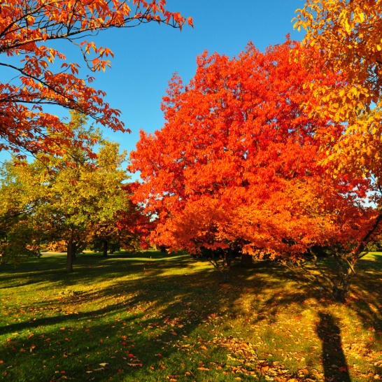

педагог дополнительного образования
Кузнецова Наталья Александровна

г. Тула, 2021 г.
КОНСПЕКТ ЗАНЯТИЯ «ЗДРАВСТВУЙ, ОСЕНЬ!»

Время занятия: 1 час 10 минут: 30 минут + 10 минут перерыв+ 30 минут
Характеристика группы обучающихся: 8 обучающихся -
дети с ограниченными возможностями здоровья
и дошкольники нормативного развития 6-7 лет
Дата проведения: 27.09.2021

Цель: развитие памяти, внимания, речи и мелкой моторики рук через знакомство детей с тремя периодами осени: ранняя осень, середина осени, поздняя осень
Задачи:
Образовательные:
- познакомить с тремя периодами осени;
- дать представления об особенностях каждого периода осени;
- расширить знания детей о плодах осени.
Развивающие:
- развивать умение наблюдать и использовать это в практической деятельности;
- способствовать развитию мелкой моторики рук;
- развивать память, внимание, умение ориентироваться в пространстве;
- развивать речь, коммуникативные способности;
- развивать самостоятельность и творческую активность.
Воспитательные:
- формировать волевые качества характера: усидчивость, внимание, аккуратность и настойчивость в достижении поставленной цели;
- привить детям любовь к природе.
Оздоровительные:
- развитие мелкой моторики рук;
- развитие правильной осанки и дыхания.
Мотивационные:
- создать атмосферу доброжелательности, поддержки и сотрудничества.
Эстетические:
- воспитывать художественно-эстетический вкус.
Социально-педагогические:
- прививать культуру поведения;
- формировать социальную активность;
- адаптация дошкольников к жизни в школе.
Материалы и оборудование для педагога:
- ТСО: проектор, магнитофон, флэшка;
- слайд-шоу картинок по теме «Осень»;
- наглядный материал – картинки «Плоды осени».
- Коробка с разноцветными листьями и рябиной.
- Материал для оценки эмоционального состояния.

Материалы и оборудование для обучающихся:
- тренажёры для развития мелкой моторики рук (шарики су-джок);

Форма проведения занятия: групповое занятие - повторение, изучение нового материала, выполнение задания

Технологии: игровая, наглядная, здоровьесберегающая, практикум с использованием ИКТ, информационно-коммуникативные, личностно-ориентированные.

План занятия:
1. Организационный этап.
2. Основной этап
2.1. Повторение пройденного материала
2.2. Мотивация к изучению учебного материала
2.3. Изучение нового материала и его осмысление.
2.4. Закрепление нового материала
3. Подведение итогов занятия.

ХОД ЗАНЯТИЯ

- Организационный этап
Проверка эмоционального состояния детей, готовности обучающихся к занятию. Инструктаж по охране труда.

2. Основной этап
2.1. Повторение пройденного материала.
Педагог: Перед тем как мы начнем новую тему, я предлагаю вспомнить наше предыдущее занятие. Вспомним все вместе дни недели и назовем их по порядку. А теперь повторим названия в разбивку с помощью игры с мячом.

ИГРА «Какой день будет завтра?» Педагог кидает ребенку мяч и задает вопрос: «Если сегодня вторник, то завтра какой день недели?»; ребенок возвращает мяч с ответом: «Завтра будет среда»

2.2. Мотивация к изучению учебного материала

Педагог: Сегодня на занятии мы будем рассматривать очень интересную тему. Она спрятана вот в этой коробочке. Как вы думаете, что это?
Ответы детей: Овощи, фрукты.

Педагог: Давайте с вами заглянем внутрь. Посмотрите, что там лежит? Правильно, листья. Какие они разные, разноцветные. Как вы думаете, какое же название нашего сегодняшнего занятия, если в коробочке разноцветные листья?
Дети предполагают, что это Осень. Если не сразу, задается дополнительный вопрос: «А в какое время года собирают урожай и на деревьях появляются разноцветные листья?»

Педагог: Правильно, сегодня мы поговорим об осени, тема занятия так и называется «Здравствуй, осень!»

2.3. Изучение нового материала и его осмысление.
Педагог: Осень бывает разная. Если это ранняя осень, то она, как правило, золотая, теплая, с ясным голубым небом. Если это середина осени, то можно наблюдать потускневшие краски, прохладные дни и даже первый снег. Поздняя осень плавно переходит в зиму. Обычно в этот период выпадает снег, бывают пасмурные дни. (Объяснение сопровождается показом слайдов, соответственно периодам осени)

2.4. Закрепление нового материала
Педагог: Чтобы ярче представить картины ранней осени, закройте глаза и попробуйте нарисовать в уме то, о чем я буду читать.

Педагог медленно читает текст:
Как красив лес осенью! Березки надели золотые платья. Листья клена разрумянились. Густая листва дуба стала как медь. Сосна и ель остались зелеными. Пестрый ковер листьев шуршит под ногами. А сколько грибов в лесу! Душистые рыжики и желтые опята давно ждут грибников.

Педагог: Открываем глаза… Представили себе эту осеннюю картину? Молодцы.

Педагог: А теперь давайте попробуем вспомнить, как описаны осенние краски и звуки в этом рассказе. Продолжите фразы из текста
Березки надели… Дети продолжают: «золотые платья»
Листья клена… Дети продолжают: «разрумянились»
Густая листва дуба стала… Дети продолжают: «как медь»
Сосна и ель… Дети продолжают: «остались зелеными»
Пестрый ковер листьев… Дети продолжают: «шуршит под ногами»
Душистые рыжики и желтые опята давно… Дети продолжают: «ждут грибников.

Педагог: Хорошо, вы большие молодцы!
А сейчас мы с вами проведем небольшое лечебное упражнение. Перед тем, как начать выполнять задания, необходимо проверить, как вы сидите. Сядьте, пожалуйста, ровно, спинки прямые, подвиньте стулья. Молодцы!
Я предлагаю вам размять пальчики. Для этого нужно взять из коробки один шарик. Они все колючие, как ежики. Я буду рассказывать сказку, а вы будете выполнять движения соответственно содержанию.
Жил-был ёжик (показываем шарик-массажёр).
Он был колючий (обхватываем ладонью правой, затем левой руки).
Как-то раз, пошёл он погулять (катаем по кругу на ладони).
Пришёл на полянку, увидел короткую тропинку и побежал по ней (катаем от ладони к мизинчику и обратно),
вернулся на полянку (катаем по кругу на ладони),
опять побежал по полянке (катаем между ладонями по кругу),
заметил речку, побежал по её бережку (катаем по безымянному пальцу),
снова вернулся на полянку (между ладонями),
посидел, отдохнул, погрелся на солнышке, увидел длинную тропинку и побежал по ней (катаем по среднему пальчику),
вернулся на полянку и увидел горку, решил забраться туда (слегка поднимаем указательный пальчик (горка) и водим шариком по нему).
Потом ёжик покатился вниз и снова оказался на полянке (движение по кругу на ладони),
увидел деревце и оббежал вокруг него (катаем вокруг большого пальчика, подняв его).
Стало ёжику жарко, он высунул свою мордочку навстречу прохладному ветерку.
Дыхательная гимнастика: Вдох через нос, выдох на ладонь руки, повторить 2 раза.
Ёжик так весело гулял по лесу, что не заметил, как стало темнеть. Наступал вечер. Довольный прогулкой он отправится домой (катаем между ладонями).
Хорошо потрудились, теперь нужно вернуть ежика в свой домик.
(дети сдают тренажеры)

Педагог: Теперь откройте свои рабочие тетради на странице 8 и посмотрите первое задание. «Найди «родственников» Вам необходимо карандашом соединить родственные части дерева.
Дети выполняют задание, определяют названия деревьев.

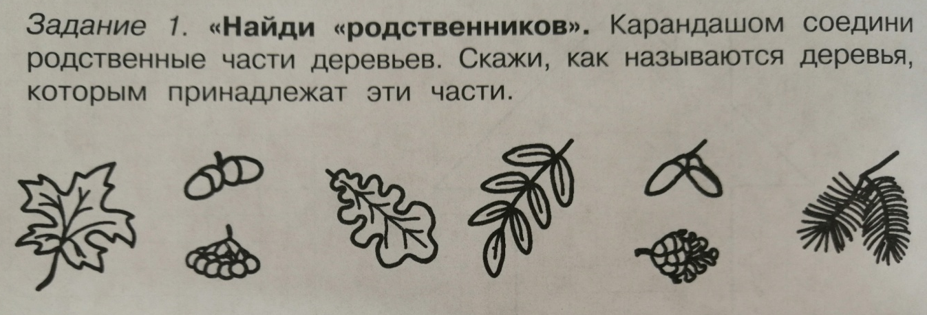
Педагог: Сейчас я прочту вам стихотворение об урожае, который дарит осень. Послушайте его внимательно. «Здравствуй, осень!»
Осень добрая пришла,
Нам подарки принесла:
Гречку загорелую
И бруснику спелую,
Дыню полосатую,
Свеклу бородатую
И морковь хвостатую.
Яблоки душистые,
Персики пушистые,
Груши золотистые
Осень принесла.

Ребята, перечислите все подарки осени, о которые говорилось в стихотворении. (Дети перечисляют)

Педагог открывает на доске картинки с изображением даров осень.
ГРЕЧКА, БРУСНИКА, ДЫНЯ, СВЁКЛА, МОРКОВЬ, ЯБЛОКИ, ПЕРСИКИ, ГРУШИ.

Педагог: Вспомните, какое определение дается в стихотворении каждому из этих слов. (Во время вопросов педагог открывает на доске картинки с изображением даров осени)
Гречка какая? (Загорелая)
Брусника какая? (Спелая)
Дыня какая? (Полосатая)
Свёкла какая? (Бородатая)
Морковь какая? (Хвостатая)
Яблоки какие? (Душистые)
Персики какие? (Пушистые)
Груши какие? (Золотистые)
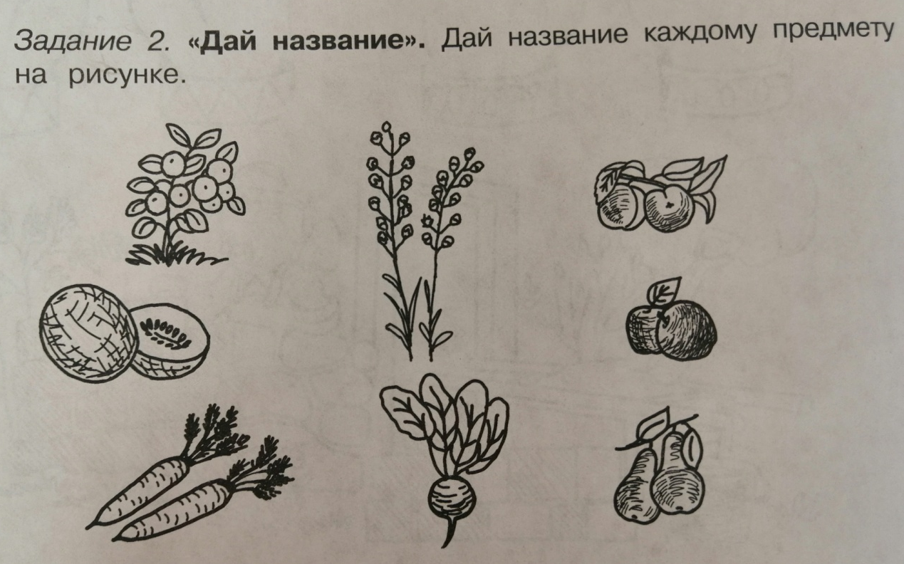

А сейчас предлагаю вам найти в тетради эти плоды и раскрасить их. Определите, что находится сверху дыни? (Брусника) Раскрасьте. Под персиками? (Груши) Что находится справа от моркови? (Свекла) Что находится под дыней? (Морковка) Что находится над свёклой? (Гречиха) Что находится под брусникой? (Дыня) Что находится справа от персика? (Яблоко) Что находится справа от гречихи? (Персики и яблоки)

Перемена – 10 минут. Подвижная игра-танец «Муха»
Педагог: Ребята, сейчас мы с вами будем бороться с осенней сонливостью и поможет нам в этом осенняя муха, которая все еще не отправилась в спячку. Внимательно слушайте слова песни и повторяйте за мной танцевальные движения)

Педагог: Мы с вами отдохнули и теперь готовы приступить к работе. Проверьте, как вы сидите? Сели ровно, спинки прямые. Вспомните, пожалуйста, какие приметы середины осени вы знаете? (Дети перечисляют) Правильно, для этого периода осени характерен первый снег, который обычно тает.
Утром кот принес на лапах
Первый снег, первый снег!
Он имеет вкус и запах,
Первый снег, первый снег.
Что, на ваш взгляд напоминает вкус снега? Чем он пахнет?
Мне кажется из первого снега может получиться отличный снеговик. Попробуйте повторить снеговика по клеточкам в следующем задании.
Дети выполняют задание.

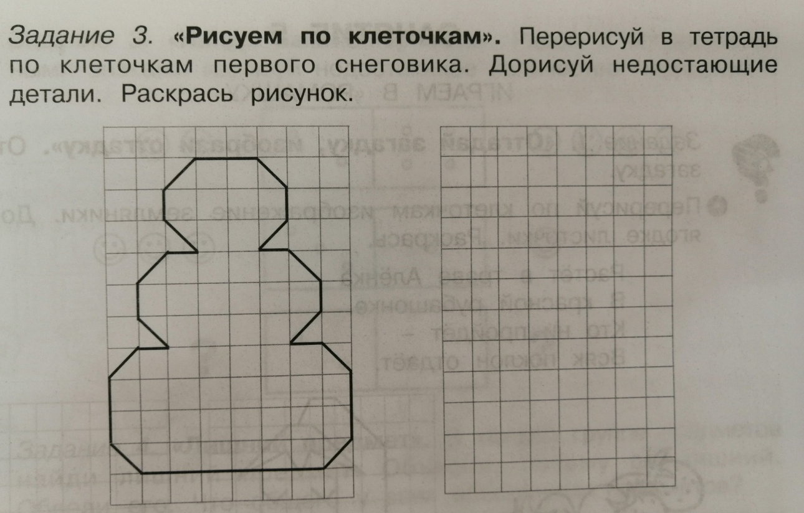
Педагог: Молодцы, у вас получились отличные снеговики.
Следующий период – это поздняя осень. Сейчас предлагаю вам включить свою память и внимание. Вам необходимо запомнить пары слов на тему «Поздняя осень». Потом я буду говорить одно слово из пары, а вам необходимо назвать второе слово.
Педагог в медленном темпе читает пары слов. Дети запоминают. Затем педагог читает первое слово из пары, а дети называют второе.
ОСЕНЬ - КОНЕЦ
НОЯБРЬ - ЗИМА
ГРЯЗЬ - СНЕГ
ЛУЖИ - ЛЕД
НЕБО - ТУЧИ
ВЕТЕР - ХОЛОД
ДОЖДЬ - СЫРОСТЬ
ДЕРЕВЬЯ - СОН
УТРО - ТЕМНОТА
МЕДВЕДЬ – СПЯЧКА
Педагог: Теперь предлагаю выполнить четвертое здание. Вам нужно в кружки под картинами осени вставить цифры, обозначающие порядок следования трех периодов этого времени года: 1 – ранняя осень, 2 – середина осени, 3 – поздняя осень.
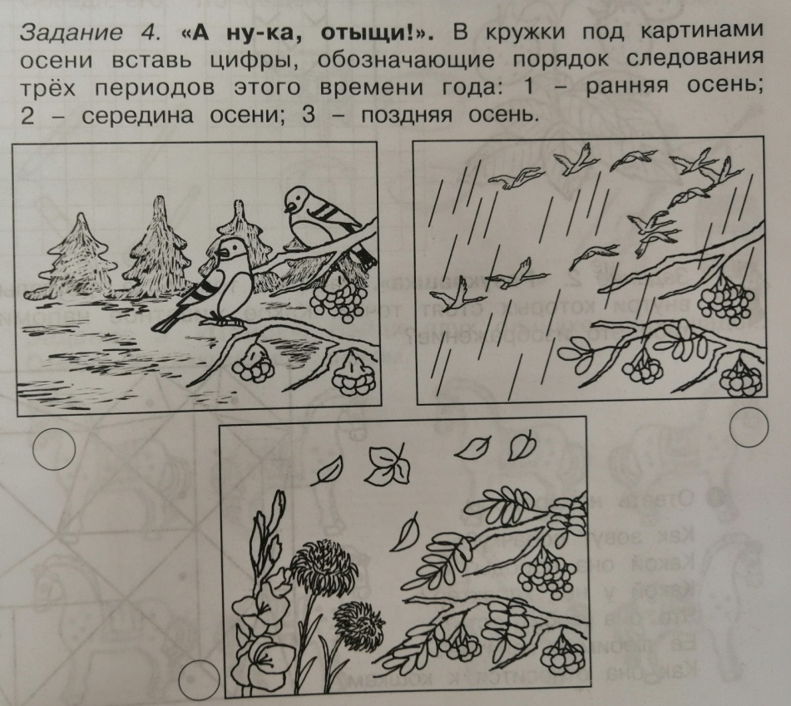

Педагог: Давайте вместе проверим. Перечислим приметы периодов осени.

3. Подведение итогов занятия.
Педагог: Ребята, расскажите, что же нового и интересного вы узнали из нашего занятия? (Ответы детей)
А теперь встанем в круг, возьмемся за руки и запусним нашу «искорку дружбы». Она передается пожатием руки. Давайте закроем глаза и представим, что «искорка дружбы» проходит через каждого из нас.
Молодцы! И конечно же очень нужно определить настроение каждого из вас в конце занятия. Возьмите цветок красного цвета, если настроение плохое, а желтый или оранжевый, если настроение хорошее.
Педагог спрашивает детей.
Настроенье, каково? (дети показывают знак «Класс!»)
Все такого мнения? (да)
Молодцы! (ура!)
Спасибо, до свиданья!

